2026-2027 ÖĞRETİM YILI ……….. ORTAOKULU 6.SINIFLAR 1.DÖNEM 1.YAZILI SORULARI

Adı ve Soyadı:
Sınıfı : Numarası: Aldığı not:

- Kullanıcıların tamamen sanal bir ortamın içine duman, ses ve görüntü efektleriyle yerleştiren, özel gözlüklerle kullanılan teknolojinin adı nedir? (20 puan)

- Hayatımızın her alanındaki nesnelerin akıllı hale gelerek internete ve yapay zekaya bağlanması hayatımızda hangi olumsuz ve tehlikeli durumlara yok açabilme riskleri vardır? (20 puan)

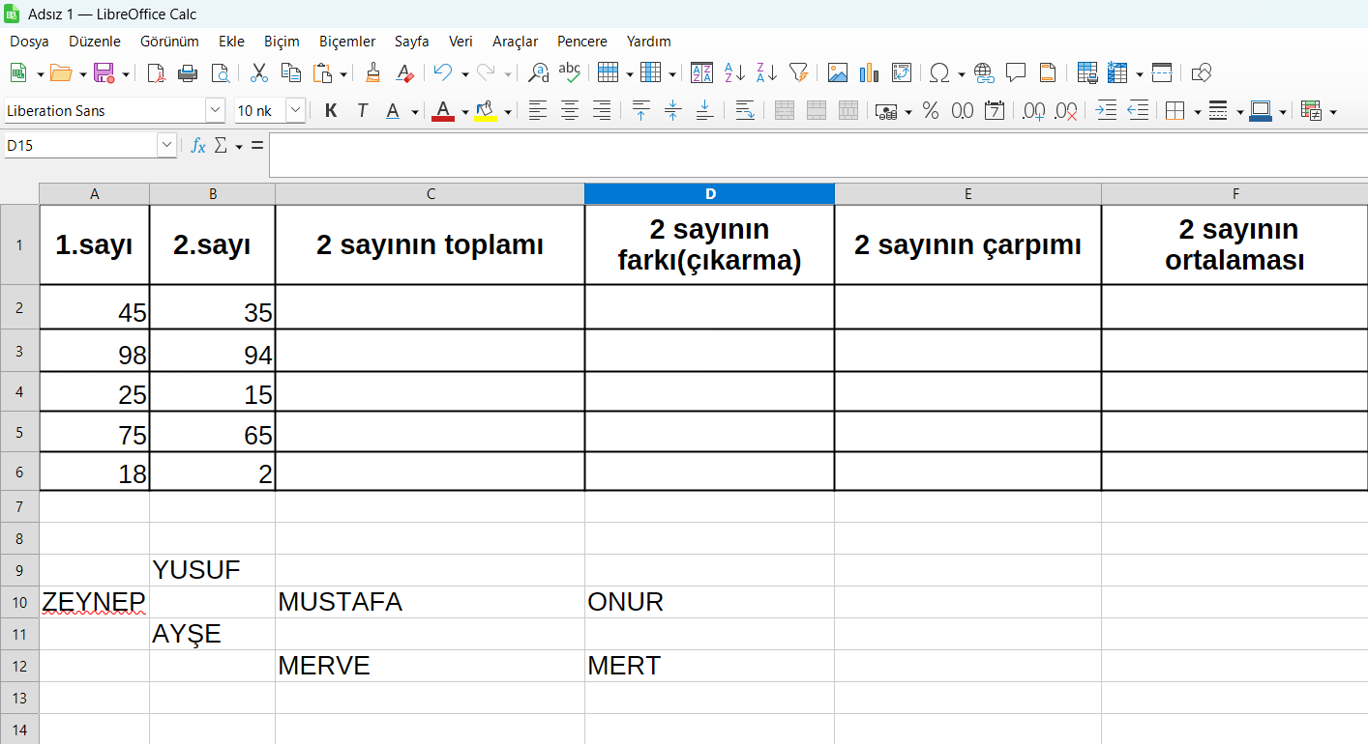
3-a) Yukarıdaki LİBRE OFFİCE CALC uygulamasında kaç tane sütun görünmektedir?( sütunlar büyük harflerle gösterilir) (4X5=20 puan)

b) hücrelerdeki yazının rengini nereden değiştiririz? (Tablo üzerinde yuvarlak içine alınız.)

c) “YUSUF” yazan hücrenin adı nedir?

d) D10 hücresinin içinde hangi öğrenci ismi yazıyor?

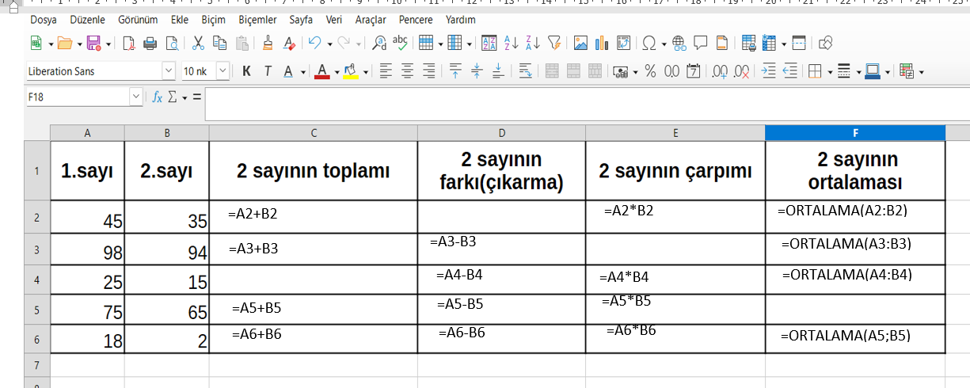
4- Soruyu tabloya göre yapınız.(4X5 =20 puan)
Yukarıdaki LİBRE OFFİCE CALC uygulamasında matematiksel işlemlerin formüllerinin yazılmış hali verilmiştir. Mesela
C2 hücresinde yazan formüle göre A2 hücresindeki 45 sayısı ile B2 hücresindeki 35 sayılarının toplamını veren formül =A2+B2 şeklindedir. Tabloda bazı sayıların toplamı, farkı (çıkarma), çarpımı ve ortalaması eksik verilmiştir. Örneklerden yararlanarak boş olan hücrelere doğru formülleri aşağıdaki yerlere yazalım.
- 2 sayısını Toplamı işlemi sütununda(C sütununda) bulunan eksik formülü eşittir ile başlayacak şekilde yazınız.
=………………………………………..

- 2 sayının farkı(çıkarma) sütununda(D sütununda) bulunan eksik formülü eşittir ile başlayacak şekilde yazınız.
=……………………………………………

- 2 sayının çarpımı (E sütununda) bulunan eksik formülü eşittir ile başlayacak şekilde yazınız.
=……………………………………………

- 2 sayının ortalaması (F sütununda) bulunan eksik formülü eşittir ile başlayacak şekilde yazınız.
=…………………………………………………………….

5) a) Dijital ortamlarda en sık kullanılan ses dosyası türlerinden birisini yazınız.(10 puan)

b) Ses düzenleme işlemi yapılan sektörlerden bir tanesini hangi amaçla yapıldığını belirterek yazınız?(10 puan)

Başarılar. Her sorunun puan değeri parantez içinde belirtilmiştir. Toplam puan değeri 100. Süre 40 dk
………………….
Bil. Tek. Öğrt.

